КРАСНОДАРСКИЙ КРАЙ
КАНЕВСКОЙ РАЙОН
АДМИНИСТРАЦИЯ НОВОМИНСКОГО СЕЛЬСКОГО ПОСЕЛЕНИЯ
КАНЕВСКОГО РАЙОНА

ПОСТАНОВЛЕНИЕ

от 22 октября 2014 года № 120 ст-ца Новоминская

Об утверждении схем границ, прилегающих к некоторым организациям и объектам территорий, на которых не допускается розничная продажа алкогольной продукции на территории Новоминского сельского поселения Каневского района

В соответствии с Федеральными законами от 6 октября 2003 года №131-ФЗ «Об общих принципах организации местного самоуправления в Российской Федерации», от 22 ноября 1995 года №171-ФЗ «О государственном регулировании производства и оборота этилового спирта, алкогольной и спиртосодержащей продукции и об ограничении потребления (распития) алкогольной продукции», постановлением Правительства Российской Федерации от 27 декабря 2012 года №1425 «Об определении органами государственной власти субъектов Российской Федерации мест массового скопления граждан и мест нахождения источников повышенной опасности, в которых не допускается розничная продажа алкогольной продукции, а также определении органами местного самоуправления границ прилегающих к некоторым организациям и объектам территорий, на которых не допускается розничная продажа алкогольной продукции», Правилами землепользования и застройки Новоминского сельского поселения, руководствуясь Уставом Новоминского сельского поселения, п о с т а н о в л я ю:
1. Определить:
- минимальное расстояние от детских, образовательных организаций до предприятий розничной торговли, осуществляющих розничную продажу алкогольной продукции должно составлять 25 метров;
- минимальное расстояние от медицинских организаций до предприятий розничной торговли, осуществляющих розничную продажу алкогольной продукции должно составлять 25 метров;
- минимальное расстояние от объектов спорта до предприятий розничной торговли, осуществляющих розничную продажу алкогольной продукции должно составлять 25 метров;
- минимальное расстояние от оптовых и розничных рынков, вокзалов и иных мест массового скопления граждан и мест нахождения источников повышенной опасности, определенных органами государственной власти субъектов Российской Федерации до предприятий розничной торговли, осуществляющих розничную продажу алкогольной продукции, должно составлять 25 метров;
- минимальное расстояние от детских, образовательных организаций до предприятий общественного питания, осуществляющих розничную продажу алкогольной продукции, должно составлять 25 метров;
- минимальное расстояние от медицинских организаций и объектов спорта до предприятий общественного питания, осуществляющих розничную продажу алкогольной продукции, должно составлять 25 метров;
- минимальное расстояние от оптовых и розничных рынков, вокзалов и иных мест массового скопления граждан и мест нахождения источников повышенной опасности, определенных органами государственной власти субъектов Российской Федерации до предприятий общественного питания, осуществляющих розничную продажу алкогольной продукции, должно составлять 25 метров.
2. Определить способ расчета расстояний от организаций и (или) объектов, на прилегающих территориях к которым не допускается розничная продажа алкогольной продукции до границ прилегающих территорий:
- при наличии обособленной территории – по прямой линии от входа для посетителей на обособленную территорию до входа для посетителей в стационарный торговый объект или объект общественного питания;
- при отсутствии обособленной территории - по прямой линии от входа для посетителей в здание (строение, сооружение), в котором расположены организации и (или) объекты, до входа для посетителей в стационарный торговый объект.
3. Утвердить схемы границ, прилегающих к организациям и объектам, на которые не допускается розничная продажа алкогольной продукции на территории Новоминского сельского поселения Каневского района (согласно приложениям № 1, 2, 3, 4, 5, 6, 7, 8, 9, 10, 11, 12, 13, 14).
4. Общему отделу администрации Новоминского сельского поселения Каневского района (Власенко):
4.1. Опубликовать официально настоящее постановление в установленном порядке.
4.2. Разместить настоящее постановление на официальном сайте администрации Новоминского сельского поселения в информационно-телекоммуникационной сети «Интернет».
5. Контроль за выполнением постановления возложить на заместителя главы Новоминского сельского поселения Каневского района В.В.Козак.
6. Постановление вступает в силу со дня его официального опубликования.

Глава Новоминского сельского поселения
Каневского района
А.В. Плахутин

ПРИЛОЖЕНИЕ № 1

УТВЕРЖДЕНА
постановлением
администрации
Новоминского сельского
поселения Каневского района
от 22.10.2014 года № 120

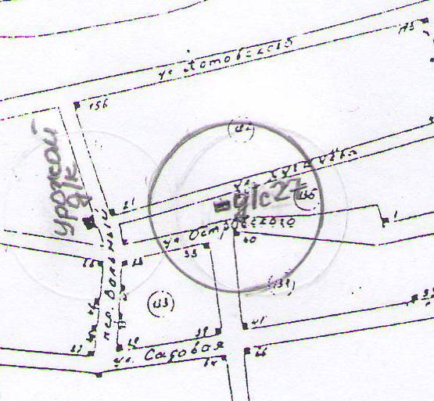

СХЕМА № 1
Граница территории, на которой не допускается размещение объектов розничной продукции алкогольной продукции
объект: МДОУ «Детский сад № 27»
Адрес: ст. Новоминская, ул. Пугачева, 22-а

УСЛОВНЫЕ ОБОЗНАЧЕНИЯ:
- фиксированная (координированная) точка входа
O – зона недопустимой розничной продажи алкогольной продукции
В соответствии с Правилами землепользования и застройки Новоминского сельского поселения, утвержденные решением Совета Новоминского сельского поселения Каневского района от 22 апреля 2014 года № 41

Предприятия розничной торговли и общественного питания, осуществляющие розничную продажу алкогольной продукции, не попадают в зону недопустимой розничной продажи алкогольной продукции

ПРИЛОЖЕНИЕ № 2

УТВЕРЖДЕНА
постановлением
администрации
Новоминского сельского
поселения Каневского района
от 22.10.2014 года № 120

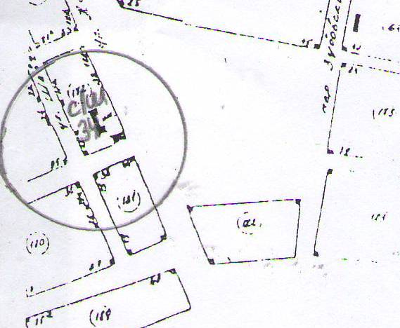

СХЕМА № 1
Граница территории, на которой не допускается размещение объектов розничной продукции алкогольной продукции
объект: МБОУ СОШ № 34
Адрес: ст. Новоминская, ул. Кубанская, 35

УСЛОВНЫЕ ОБОЗНАЧЕНИЯ:
- фиксированная (координированная) точка входа
O – зона недопустимой розничной продажи алкогольной продукции
В соответствии с Правилами землепользования и застройки Новоминского сельского поселения, утвержденные решением Совета Новоминского сельского поселения Каневского района от 22 апреля 2014 года № 41

Предприятия розничной торговли и общественного питания, осуществляющие розничную продажу алкогольной продукции, не попадают в зону недопустимой розничной продажи алкогольной продукции

ПРИЛОЖЕНИЕ № 3

УТВЕРЖДЕНА
постановлением
администрации
Новоминского сельского
поселения Каневского района
от 22.10.2014 года № 120

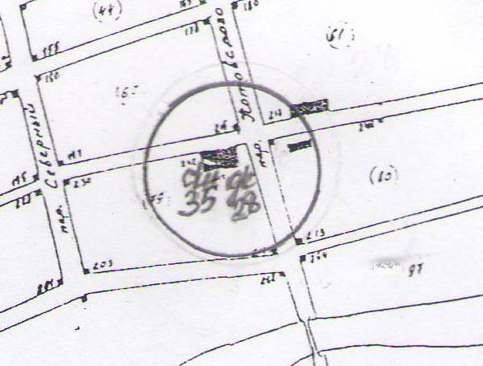

СХЕМА № 1
Граница территории, на которой не допускается размещение объектов розничной продукции алкогольной продукции
объект: МДОУ «Детский сад № 28»
Адрес: ст. Новоминская, ул. Чапаева, 242

УСЛОВНЫЕ ОБОЗНАЧЕНИЯ:
- фиксированная (координированная) точка входа
O – зона недопустимой розничной продажи алкогольной продукции
В соответствии с Правилами землепользования и застройки Новоминского сельского поселения, утвержденные решением Совета Новоминского сельского поселения Каневского района от 22 апреля 2014 года № 41

Предприятия розничной торговли и общественного питания, осуществляющие розничную продажу алкогольной продукции, не попадают в зону недопустимой розничной продажи алкогольной продукции

ПРИЛОЖЕНИЕ № 4

УТВЕРЖДЕНА
постановлением
администрации
Новоминского сельского
поселения Каневского района
от 22.10.2014 года № 120

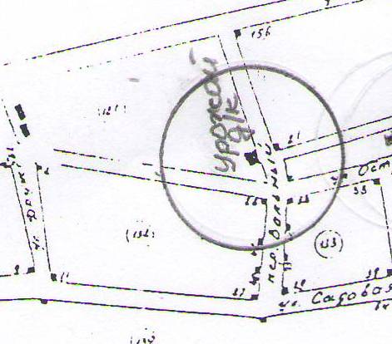

СХЕМА № 1
Граница территории, на которой не допускается размещение объектов розничной продукции алкогольной продукции
объект: МБУК СДК «Урожай»
Адрес: ст. Новоминская, пер. Вольный, 41-а

УСЛОВНЫЕ ОБОЗНАЧЕНИЯ:
- фиксированная (координированная) точка входа
O – зона недопустимой розничной продажи алкогольной продукции
В соответствии с Правилами землепользования и застройки Новоминского сельского поселения, утвержденные решением Совета Новоминского сельского поселения Каневского района от 22 апреля 2014 года № 41

Предприятия розничной торговли и общественного питания, осуществляющие розничную продажу алкогольной продукции, не попадают в зону недопустимой розничной продажи алкогольной продукции

ПРИЛОЖЕНИЕ № 5

УТВЕРЖДЕНА
постановлением
администрации
Новоминского сельского
поселения Каневского района
от 22.10.2014 года № 120

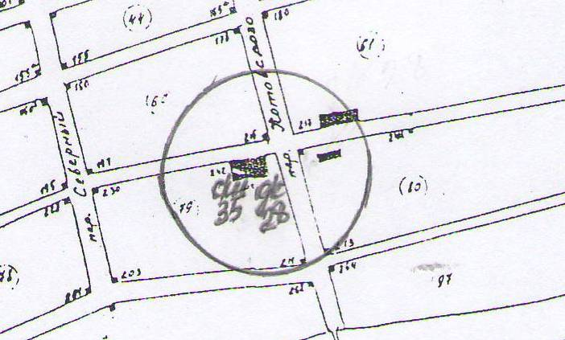

СХЕМА № 1
Граница территории, на которой не допускается размещение объектов розничной продукции алкогольной продукции
объект: МБОУ СОШ № 35
Адрес: ст. Новоминская, ул. Чапаева, 242

УСЛОВНЫЕ ОБОЗНАЧЕНИЯ:
- фиксированная (координированная) точка входа
O – зона недопустимой розничной продажи алкогольной продукции
В соответствии с Правилами землепользования и застройки Новоминского сельского поселения, утвержденные решением Совета Новоминского сельского поселения Каневского района от 22 апреля 2014 года № 41

Предприятия розничной торговли и общественного питания, осуществляющие розничную продажу алкогольной продукции, не попадают в зону недопустимой розничной продажи алкогольной продукции

ПРИЛОЖЕНИЕ № 6

УТВЕРЖДЕНА
постановлением
администрации
Новоминского сельского
поселения Каневского района
от 22.10.2014 года № 120

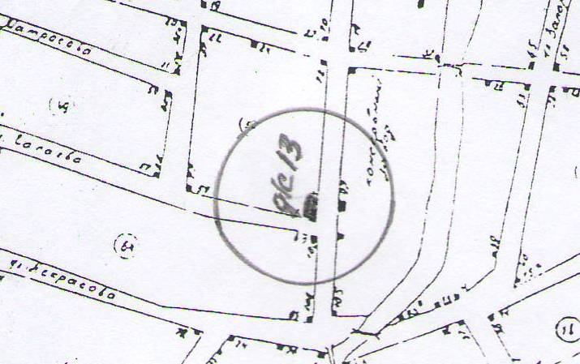

СХЕМА № 1
Граница территории, на которой не допускается размещение объектов розничной продукции алкогольной продукции
объект: МДОУ «Детский сад № 13»
Адрес: ст. Новоминская, ул. Крымская, 96

УСЛОВНЫЕ ОБОЗНАЧЕНИЯ:
- фиксированная (координированная) точка входа
O – зона недопустимой розничной продажи алкогольной продукции
В соответствии с Правилами землепользования и застройки Новоминского сельского поселения, утвержденные решением Совета Новоминского сельского поселения Каневского района от 22 апреля 2014 года № 41

Предприятия розничной торговли и общественного питания, осуществляющие розничную продажу алкогольной продукции, не попадают в зону недопустимой розничной продажи алкогольной продукции

ПРИЛОЖЕНИЕ № 7

УТВЕРЖДЕНА
постановлением
администрации
Новоминского сельского
поселения Каневского района
от 22.10.2014 года № 120

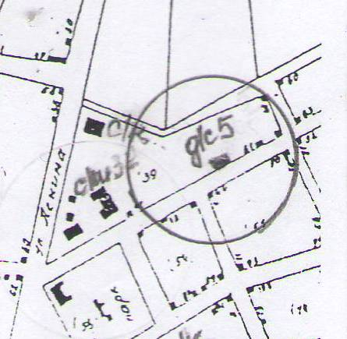

СХЕМА № 1
Граница территории, на которой не допускается размещение объектов розничной продукции алкогольной продукции
объект: МДОУ «Детский сад № 5»
Адрес: ст. Новоминская, ул. Советская, 59

УСЛОВНЫЕ ОБОЗНАЧЕНИЯ:
- фиксированная (координированная) точка входа
O – зона недопустимой розничной продажи алкогольной продукции
В соответствии с Правилами землепользования и застройки Новоминского сельского поселения, утвержденные решением Совета Новоминского сельского поселения Каневского района от 22 апреля 2014 года № 41

Предприятия розничной торговли и общественного питания, осуществляющие розничную продажу алкогольной продукции, не попадают в зону недопустимой розничной продажи алкогольной продукции

ПРИЛОЖЕНИЕ № 8

УТВЕРЖДЕНА
постановлением
администрации
Новоминского сельского
поселения Каневского района
от 22.10.2014 года № 120
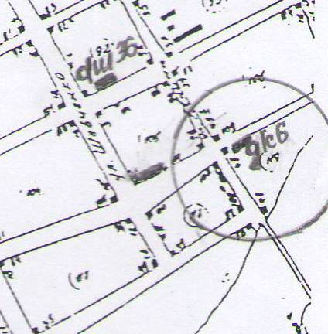

СХЕМА № 1
Граница территории, на которой не допускается размещение объектов розничной продукции алкогольной продукции
объект: МДОУ «Детский сад № 6»
Адрес: ст. Новоминская, ул. Котовского, 110

УСЛОВНЫЕ ОБОЗНАЧЕНИЯ:
- фиксированная (координированная) точка входа
O – зона недопустимой розничной продажи алкогольной продукции
В соответствии с Правилами землепользования и застройки Новоминского сельского поселения, утвержденные решением Совета Новоминского сельского поселения Каневского района от 22 апреля 2014 года № 41

Предприятия розничной торговли и общественного питания, осуществляющие розничную продажу алкогольной продукции, не попадают в зону недопустимой розничной продажи алкогольной продукции

ПРИЛОЖЕНИЕ № 9

УТВЕРЖДЕНА
постановлением
администрации
Новоминского сельского
поселения Каневского района
от 22.10.2014 года № 120

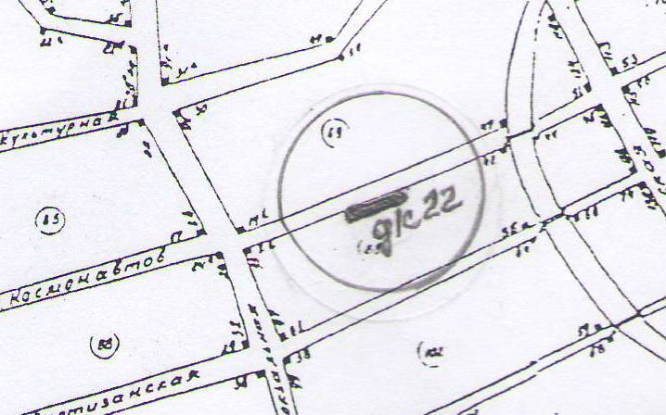

СХЕМА № 1
Граница территории, на которой не допускается размещение объектов розничной продукции алкогольной продукции
объект: МДОУ «Детский сад № 22»
Адрес: ст. Новоминская, ул. Космонавтов, 36

УСЛОВНЫЕ ОБОЗНАЧЕНИЯ:
- фиксированная (координированная) точка входа
O – зона недопустимой розничной продажи алкогольной продукции
В соответствии с Правилами землепользования и застройки Новоминского сельского поселения, утвержденные решением Совета Новоминского сельского поселения Каневского района
от 22 апреля 2014 года № 41

Предприятия розничной торговли и общественного питания, осуществляющие розничную продажу алкогольной продукции, не попадают в зону недопустимой розничной продажи алкогольной продукции

ПРИЛОЖЕНИЕ № 10

УТВЕРЖДЕНА
постановлением
администрации
Новоминского сельского
поселения Каневского района
от 22.10.2014 года № 120

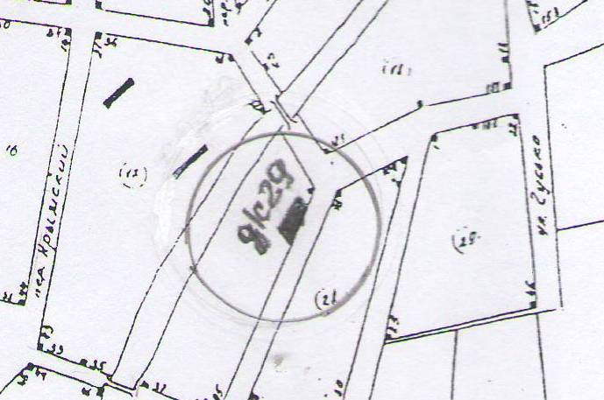

СХЕМА № 1
Граница территории, на которой не допускается размещение объектов розничной продукции алкогольной продукции
объект: МДОУ «Детский сад № 29»
Адрес: ст. Новоминская, ул. Запорожская, 127

УСЛОВНЫЕ ОБОЗНАЧЕНИЯ:
- фиксированная (координированная) точка входа
O – зона недопустимой розничной продажи алкогольной продукции
В соответствии с Правилами землепользования и застройки Новоминского сельского поселения, утвержденные решением Совета Новоминского сельского поселения Каневского района от 22 апреля 2014 года № 41

Предприятия розничной торговли и общественного питания, осуществляющие розничную продажу алкогольной продукции, не попадают в зону недопустимой розничной продажи алкогольной продукции

ПРИЛОЖЕНИЕ № 11

УТВЕРЖДЕНА
постановлением
администрации
Новоминского сельского
поселения Каневского района
от 22.10.2014 года № 120

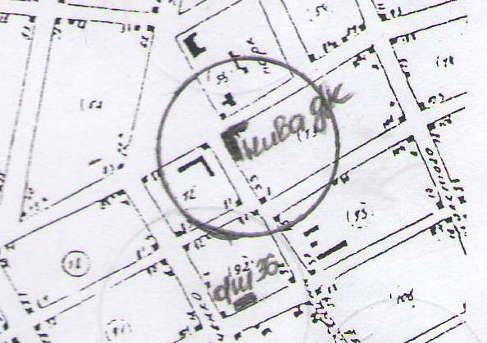

СХЕМА № 1
Граница территории, на которой не допускается размещение объектов розничной продукции алкогольной продукции
объект: МБУК СДК «Нива»
Адрес: ст. Новоминская, ул. Ленина, 25

УСЛОВНЫЕ ОБОЗНАЧЕНИЯ:
- фиксированная (координированная) точка входа
O – зона недопустимой розничной продажи алкогольной продукции
В соответствии с Правилами землепользования и застройки Новоминского сельского поселения, утвержденные решением Совета Новоминского сельского поселения Каневского района от 22 апреля 2014 года № 41

Предприятия розничной торговли и общественного питания, осуществляющие розничную продажу алкогольной продукции, не попадают в зону недопустимой розничной продажи алкогольной продукции

ПРИЛОЖЕНИЕ № 12

УТВЕРЖДЕНА
постановлением
администрации
Новоминского сельского
поселения Каневского района
от 22.10.2014 года № 120

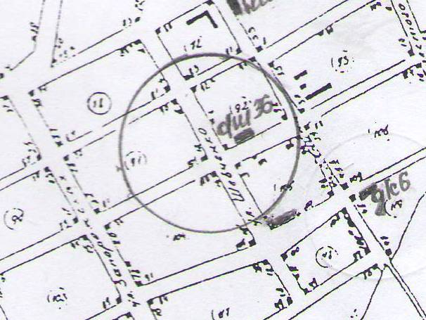

СХЕМА № 1
Граница территории, на которой не допускается размещение объектов розничной продукции алкогольной продукции
объект: МБОУ ООШ № 36
Адрес: ст. Новоминская, ул. Партизанская, 99-а

УСЛОВНЫЕ ОБОЗНАЧЕНИЯ:
- фиксированная (координированная) точка входа
O – зона недопустимой розничной продажи алкогольной продукции
В соответствии с Правилами землепользования и застройки Новоминского сельского поселения, утвержденные решением Совета Новоминского сельского поселения Каневского района от 22 апреля 2014 года № 41

Предприятия розничной торговли и общественного питания, осуществляющие розничную продажу алкогольной продукции, не попадают в зону недопустимой розничной продажи алкогольной продукции

ПРИЛОЖЕНИЕ № 13

УТВЕРЖДЕНА
постановлением
администрации
Новоминского сельского
поселения Каневского района
от 22.10.2014 года № 120

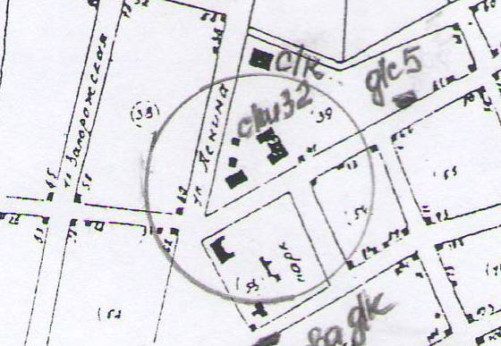

СХЕМА № 1
Граница территории, на которой не допускается размещение объектов розничной продукции алкогольной продукции
объект: МБОУ СОШ № 32
Адрес: ст. Новоминская, ул. Советская, 49-а

УСЛОВНЫЕ ОБОЗНАЧЕНИЯ:
- фиксированная (координированная) точка входа
O – зона недопустимой розничной продажи алкогольной продукции
В соответствии с Правилами землепользования и застройки Новоминского сельского поселения, утвержденные решением Совета Новоминского сельского поселения Каневского района от 22 апреля 2014 года № 41

Предприятия розничной торговли и общественного питания, осуществляющие розничную продажу алкогольной продукции, не попадают в зону недопустимой розничной продажи алкогольной продукции

ПРИЛОЖЕНИЕ № 14

УТВЕРЖДЕНА
постановлением
администрации
Новоминского сельского
поселения Каневского района
от 22.10.2014 года № 120

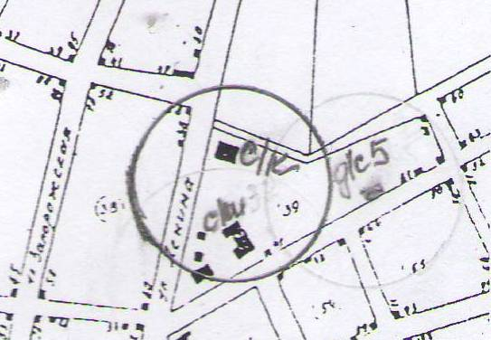

СХЕМА № 1
Граница территории, на которой не допускается размещение объектов розничной продукции алкогольной продукции
объект: МБУ «Спортивный клуб «Кировец»
Адрес: ст. Новоминская, ул. Ленина, 25-б

УСЛОВНЫЕ ОБОЗНАЧЕНИЯ:
- фиксированная (координированная) точка входа
O – зона недопустимой розничной продажи алкогольной продукции
В соответствии с Правилами землепользования и застройки Новоминского сельского поселения, утвержденные решением Совета Новоминского сельского поселения Каневского района от 22 апреля 2014 года № 41

Предприятия розничной торговли и общественного питания, осуществляющие розничную продажу алкогольной продукции, не попадают в зону недопустимой розничной продажи алкогольной продукции

